

OTRANCH-B

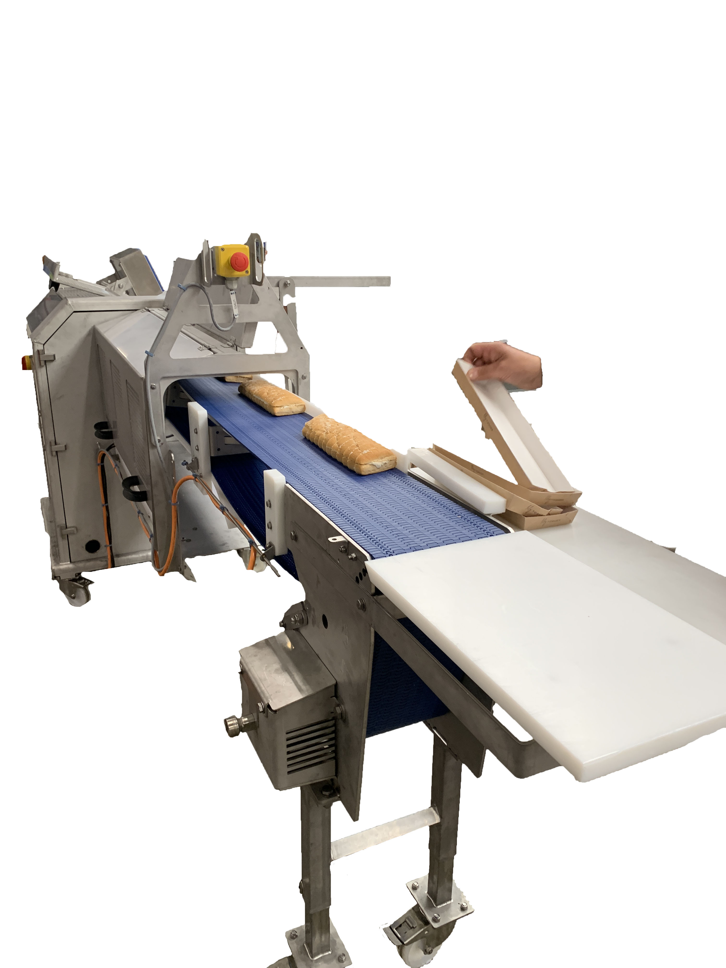

Filière :

Boulangerie

Le trancheur permet une découpe du produit de façon régulière et précise. Ce modèle compact s’adapte dans les petits espaces. Son châssis doté de 4 roues permet une mobilité optimale.

Sa conception tout inox permet un lavage par jet

|  |  |
| --- | --- |
| Longueur hors tout : 3600 mm | |
| Largeur hors tout : 750 mm |  |
| Hauteur hors tout : 1090 mm |  |
| Epaisseur de tranches minimale : mm | |
| Coupe ajustable et programmable | |
| Ouverture pour le passage du pain : 1150 mm, hauteur maximum : 140 mm  Lame de tranchage circulaire, découpe sans huile | |
| 1 bac de récupération des miettes | |
| 4 roulettes pivotantes avec frein | |
| Conception en acier inoxydable 304l | |
| Disques inox téflonnés, non lubrifiés | |

MOBILE

& INNOVANT

Caractéristiques techniques

––

Compact, précis et lavable

www.vendeeconcept.com

VENDÉE CONCEPT SA - Z.I. Sud Belle Place – 57 rue Alexander Fleming – 85000 La Roche-sur-Yon

vendeeconcept@vendeeconcept.com - Tél 02 51 37 46 79 – Fax 02 51 36 17 71